Комитет образования администрации
Балаковского муниципального района
Муниципальное автономное
общеобразовательное учреждение
«Средняя общеобразовательная школа №28»
г. Балаково Саратовской области
ИНН 6439036727 КПП 643901001
413863, улица Трнавская, д. 38
г. Балаково, Саратовская область
тел. (8 8453) 39-33-80
e-mail:sh28@Rambler.ru
________________№__________
на № _______ от ________________

«Дыша одним дыханьем с Ленинградом…»
(литературно-музыкальная композиция, посвященная пожарным блокадного Ленинграда)

Выполнил:
Учитель МАОУ СОШ №28
Базарова Екатерина Викторовна

Балаково 2024
Цели:
- гражданско-патриотическое воспитание детей и молодежи;
- формирование культуры безопасного и ответственного поведения в сфере пожарной безопасности;
- осуществление противопожарной пропаганды, обучение населения мерам пожарной безопасности.
Задачи:
- создание условий для творческой самореализации и общения детей и юношества;
- поддержка курса основ безопасности жизнедеятельности в сфере пожарной безопасности;
- привлечение детей к участию в дружинах юных пожарных (далее – ДЮП) и пожарно-спасательном спорте;
- профессиональная ориентация подростков (привитие интереса к профессии пожарного, спасателя, подготовка к вступлению в ДЮП и члены ВДПО);
- усиление противопожарной пропаганды.

Литературно-музыкальная композиция рассчитана на 40 минут с участием учеников 5-11 классов средней общеобразовательной школы.
Ресурсы, необходимые для подготовки и проведения мероприятия
Для успешного проведения внеклассного мероприятия важное значение имеет предварительная работа с учениками.
К материально-техническим относится наличие интерактивной доски или медиароектора и заранее подготовленной презентации.

Звучит голос из громкоговорителя:

Объявления и обстрелы. Радиосигналы блокадного Ленинграда.

На экране сцены фотографии блокадного Ленинграда.

Выходит чтец.

Блокада. Ленинград. Сирены вой.
Объявлена «Воздушная тревога».
Ползут в бомбоубежища толпой,
В дороге той, пожарные - подмОга.
Пожарные и сами в те года
Едва передвигали свои ноги,
Но, под бомбёжкой, шли они туда,
Где сполохи огня были чертоги.
Расчёт пожарный двигался пешком,
Когда машины к ним не приходили;
Без электричества, одним багром,
И без воды они пожар тушили!
Бомбили их, стреляли в них в упор,
Они ж с огнём выигрывали спор!
1-ый ведущий:
27 января 80ая годовщина полного снятия блокады Ленинграда. Победа эта была достигнута неимоверными усилиями. Значимо, что в этом же году пожарная охрана отмечает 375 лет с момента, когда был принят «Наказ о градском благочинии», устанавливающий строгий порядок при тушении пожаров в Москве.
Город охраняли, город защищали, работали все кто мог и даже дети. И сегодня наш рассказ о подвиге пожарных блокадного Ленинграда.
2-ой ведущий:
Во времена блокады на Ленинград было сброшено 107 тыс. 158 авиабомб и 148 тыс. 478 тяжелых артиллерийских снарядов (в среднем по городу ежедневно производилось 245 выстрелов, на каждый квадратный километр городской территории приходилось 16 фугасных, свыше 320 зажигательных бомб, 480 снарядов).
1-ый ведущий:
От вражеских поражений в городе возникло 13 тыс. 455 пожаров, из них 12 тыс. 580 – от зажигательных авиабомб, 590 – от артснарядов, 285 – от фугасных авиабомб.
2-ой ведущий:
В блокадном Ленинграде только за зиму 1941-42 годов от истощения умерло около 800 пожарных. За период 1941-42 годов при выездах на пожары, под обстрелами и бомбежками погибли свыше 500 пожарных, умерли от голода и ранений 1593 человека..
(на экране слайды со статистикой)
Звучит метроном
Минута молчания. Все встают.
Выходят дети в ватниках, шалях, ботинках, тёплых кофтах, рейтузах, рукавичках и взрослая девушка в пожарной боевке.
1 чтец: Сирена за сиреной завывали,
Обстрел, бомбёжка, рушились дома,
И пламя равнодушно пожирало
Плоды труда, таланта и ума.
2 чтец: Над Ленинградом небо днём и ночью
Зенитчики упрямо стерегли.
Сберечь красу, что видим мы воочию,
Пожарные в блокаду помогли.
3 чтец: Они не держали в руках оружие, но им было ничуть не проще, чем солдатам на фронте. Ленинградские пожарные сражались буквально за каждый дом в блокадном городе, за каждого его жителя.
4 чтец: Лишь за первый день блокады на Ленинград было сброшено более 6237 зажигательных и фугасных бомб. Одновременно вспыхнуло 178 пожаров. Город стал похож на огненный ад, и пожарным пришлось пройти через это пекло.
Девушка в пожарной боевке держит плакат с надписью:
«Не пищать!»: Важный факт: в блокадном городе пожарная охрана на четверть состояла из девушек и женщин, которые заменили ушедших на фронт пожарных-мужчин. В одной из пожарных частей Ленинграда в те дни висел написанный девичьей рукой плакатик с лозунгом «Не пищать!». Но следовали ему не только в этой части, а во всей ленинградской пожарной охране.

Дети садятся на лавочки, санки, разбредаются по сцене.

Вокальная группа исполняет песню «Я вижу город мой через блокаду»
Слова и музыка Станиславской Галины.
На сцене – внучка и дед
Внучка:
- Ты, деда, расскажи мне о пожарных,
Ведь ты же у меня пожарный, дед!
Дед:
- Ну что же, слушай, было много славных
И над огнём одержано побед.
Пойдём, я покажу тебе особый
Объект, спасённый лютою зимой:
Гостиный двор зажжён был вражьей бомбой,
И шёл январь, а год – 42-ой.
И было на дворе за минус сорок,
И в кранах, внучка, не было воды.
Внучка:
- И как же, дед?
Дед:
- Так я ж сказал: особо
Его спасали от большой беды!
Внучка:
- И как?
Дед:
- Ох, до чего нетерпелива!
На экране - фото или видео «Гостиный двор Санкт-Петербурга»
Дед:
- Ну, вот пришли, пожалуйста, смотри:
По Невской протянулось перспективе
Строение Гостиного. Внутри
Найдёшь теперь различные товары,
Четыре линии – большой торговый град,
На Невской линии пришлось в ту ночь пожары
Нам ликвидировать. И здесь погиб мой брат.
Фото или видео, соответствующие тексту, демонстрируются на экране
Дед:
- Мы прибыли, не медля, по тревоге.
Ты помнишь, говорил я о воде?
Так вот: к огню, к пожару по дороге
Добыть её мы не могли нигде!
Голос за кадром:
- Водопровод промёрз и не работал,
И с ноября народ ходил к Неве
Набрать воды. Такая вот забота
Теперь у всех крутилась в голове.
Дед:
- Конечно, было принято решение
К каналу Грибоедова идти
И там ломами, трудно, для тушения,
Но воду обязательно найти.
Голос за кадром:
- Худые, измождённые долбили
Пожарные канала стылый лёд,
И в страшном сне бы ни предположили,
Что лёд до дна артерии дойдёт!
Дед:
- Воды ни капли! Как нам делать дело?!
И принято решение: разбирать
Строение, чтоб пламя не сумело
На линии другие напирать,
Чтобы огонь не смог распространиться,
На линии-соседки перейти.
Такая вот блокадная страница –
Гостиный двор сумели мы спасти,
Воды совсем ни капли не имея!
Сказал бы кто – поверить я б не мог!
С огнём сражались, жизни не жалея!
И, может быть, помог пожарным Бог…
С трёх ночи возгорание тушили
И справились до девяти утра,
И сколько бы на свете ни прожил я,
Всё помню, словно был пожар вчера.
Мы в снег бросали крупные фрагменты
Горящих стен и снова в пламя шли,
Без техники, с простейшим инструментом
Мы способ обуздать огонь нашли.
Внучка:
- Ты, дед, - герой! Я твёрдо заявляю:
Про подвиг твой потомкам расскажу!
Пусть знают все живущие земляне:
Я дедом героическим горжусь!
Встает.
Звучит симфония Д. Шостаковича «Ленинградская» на фортепиано в исполнении ученицы 9 класса.
Все участники спектакля встают со своих мест, на экране фотография
Д. Шостаковича в пожарной боевой одежде.
1 ый ведущий:
В годы блокады ни один житель не остался равнодушным к бедствиям горожан. Пожары от бомбежек тушили все, помогали и женщины и дети, и те, кто мог двигаться или имел хотя бы какие-то силы.
2 ой ведущий:
Во время блокады в Ленинграде композитор Дмитрий Шостакович вместе со студентами выезжал за город на рытьё окопов, дежурил на крыше консерватории во время бомбежек, а когда стихал грохот бомб, снова приступал к сочинению симфонии. «Ленинградская симфония» является грандиозным произведением, воспевающим силу и непобедимость русского народа.

1 ый ведущий:
3 мая 1943 г артиллерийский обстрел Кировского и Московского районов начался в 14 часов 06 минут. Через несколько минут противник внезапно перенес огонь на территорию нефтебазы, где был сосредоточен один из основных запасов нефтепродуктов осажденного города. В 46 резервуарах хранилось около 5000 кубических метров бензина, керосина и масла. В условиях военного времени это была огромная ценность, сравнимая только с продовольствием.

2 ой ведущий:
Высоко над базой поднялся столб маслянисто-черного дыма. По этому ориентиру продолжала бить вражеская артиллерия. В районе базы все время кружил самолет-корректировщик. Обстановка была исключительно напряженной и требовала четкой, умелой и самоотверженной работы. В память о подвиге пожарных блокадного города, в честь памяти пожарных, погибших при тушении пожара, на фасаде ПТК нефтебаза «Красный нефтяник» (ул. Салова, 34) и на территории 26 ПЧ 10 ОФПС установлены мемориальные доски.

На экране фото самого крупного пожара во время блокады.

1 ый ведущий:
За доблесть и мужество, проявленные личным составом при ликвидации пожаров пожарная охрана Ленинграда была награждена орденом Ленина. Более тысячи пожарных были награждены медалями и орденами.

2 ой ведущий:
И сейчас профессия пожарных является одной из самых опасных в мире. В любое время они находятся в постоянной боевой готовности, на границе жизни и смерти. И то, что смогли совершить за 900 дней жесточайшей блокады пожарные бригады Ленинграда, и то, что делают они сейчас, является огромным человеческим подвигом.

Чтец:
Отчизна, помни имена
Своих героев-чудотворцев!
Пусть славится везде она –
Работа смелых огнеборцев.
Вы жизненно необходимы,
Вы всем, всегда, везде, нужны,
Пусть вам всегда,
Хватает силы,
Служить, работать для страны,
По всей земле наш клич несется:
«Пусть всегда будет солнце!»

Выходит танцевальный ансамбль под исполнение детского хора
«Пусть всегда будет солнце».

Дети выпускают в зал воздушные желтые или разноцветные шары. Дети-участники мероприятия сходятся с ними в танце, под аплодисменты зрительного зала уходят со сцены.

Список, использованных источников:
- Виноградов, В.Н., Щаблов, Н.Н. Пожарная охрана Ленинграда в начале Великой Отечественной войны (июнь–декабрь 1941 Г.) Санкт-Петербургский университет Государственной противопожарной службы МЧС России (Россия, Санкт-Петербург, Московский пр., д. 149)
- Зильберштейн, Ф.Б., Кончаев, Б.И., Солосин, Г.И. Пожарная охрана Ленинграда в годы Великой Отечественной войны. - Ленинград : Стройиздат. [Ленингр. отд-ние], 1971. - 159 с. : ил. ; 22 см. - Список лит.: с. 158 (12 назв.)
- Тихонов, Н. «Бойцы огненного фронта» [Текст] / Николай Тихонов. - Ленинград : Госполитиздат, 1943. - 31 с.; 14 см.
- https://breget.ru/
- https://smyslpesni.ru/music/музыка%20блокадного%20ленинграда%20фоновая

Девушки- добровольцы в составе Пожарной охраны
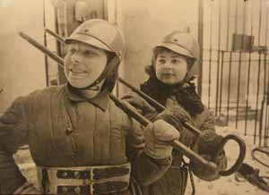

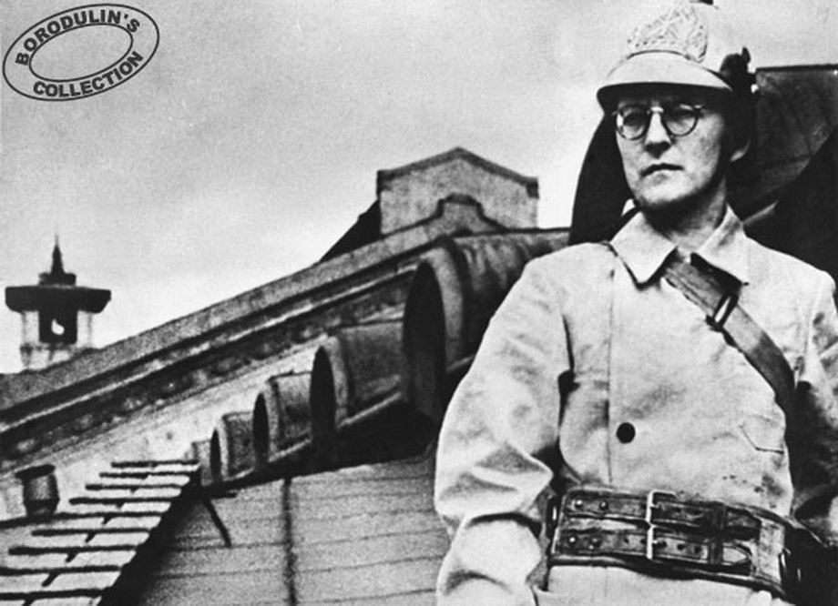
Д. Шостакович в боевом пожарном костюме.

